文档信息：
文档名称 | HSE事故案例库 |  |  | 编写人
素材 |  | 程序 |  | 创建日期

版本说明：
版本号 | 预计开发时间 | 编写人 | 详细信息
V1.0
V1.1 |  |  | 2013年3月20日修改
V1.2 |  |  | 2013年3月22日提问
V1.3 |  |  | 2013年3月27日
V1.4 |  |  | 2013年3月27日 第二版
V1.5 |  |  | 2013年3月28

详细描述：

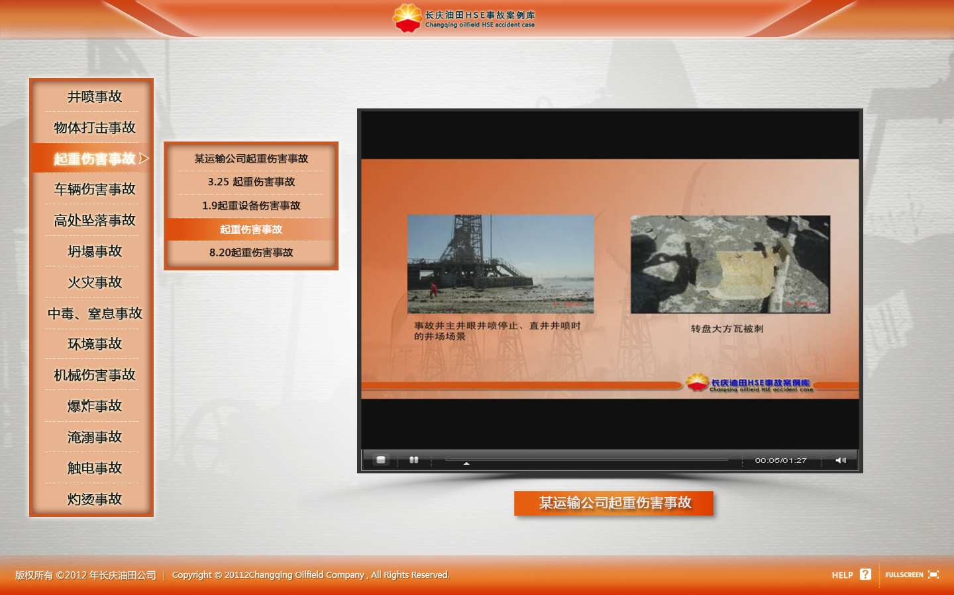
课件名称：HSE事故案例库

课件描述：
- 进入程序，自动显示全屏状态
- 右边视频窗口，下面带播放、暂停、进度条、时间、声音、视频全屏功能键。
  - 控制条不隐藏，始终显示，就是效果图里那种样子的控制条
  - 视频窗口的黑色边框，下面的黑色投影效果要有
  - 所有视频形成一个列表，上下按钮按照列表中的顺序来决定
- 视频窗口下方是相应播放的事故名称。
  - 视频窗口下方的事故名称显示过长的参照二级菜单里的，写成两行，字下面的红色条框相应的上下拉长，效果观赏舒适为主
- 右下角功能键。
  - 右下角全屏按钮控制swf全屏，视频全屏按钮控制视频全屏
b)界面进来自动全屏显示，所以右下角的全屏按钮改成退出按钮，不要帮助按钮，右下角只有一个退出按钮。提供退出全屏按钮素材（后期会提供给你）

- 左边菜单栏，两级菜单
  - 划入一级菜单自动出现二级菜单，划入效果详见源文件
  - 点击二级菜单后，二级菜单消失，点击效果详见源文件，视频开始播放相应的事故，划入和点击的音效要有。
  - 选择到二级菜单时，对应的一级菜单肯定是选中状态。
- 一级菜单14个，二级菜单55个，视频大小为720*576,flv格式。
  - 55个全部为视频，该课件只有视频。
- 视频在自适应的过程中能否缩放？（视频自适应缩放的话会不会出现模糊的情况？如果不会模糊，那就自适应缩放。这个问题我们详细沟通。）（视频有拉伸一定程度上会有模糊，看你们能否接受模糊的程度，前一个项目对视频有缩放，您可以参考一下。）
- 拉伸的情况如下图：


（根据我看到的这个拉伸情况，要不就是这样，把标志字两边的发光条那层做成独立的一层，然后和标志字的位置定死，这样拉伸的话就只会拉伸最底下那层图层吧？！这样LOGO栏拉伸就不会有太大变化，我说的这个意思不知道您明白不？）（嗯，提供对应的素材）

